Как научить ребенка не попадать в типичные дорожные "ловушки".  Главная опасность - стоящая машина!  Стоящая машина опасна: она может закрывать собой другой автомобиль, который движется с большой скоростью, мешает вовремя заметить опасность. Нельзя выходить на дорогу из-за стоящих машин. В крайнем случае, нужно осторожно выглянуть из-за стоящего автомобиля, убедиться, что опасность не угрожает и только тогда переходить дорогу.  Не обходите стоящий автобус ни спереди, ни сзади!  Стоящий автобус закрывает собою участок дороги, по которому в тот момент, когда вы решили ее перейти, может проезжать автомобиль. Кроме того, люди около остановки обычно спешат и забывают о безопасности. От остановки надо двигаться в сторону ближайшего пешеходного перехода.  Умейте предвидеть скрытую опасность!  Из-за стоящего автомобиля, дома, забора, кустов и др. может неожиданно выехать машина. Для перехода дороги нужно выбрать такое место, где дорога просматривается в оба направления. В крайнем случае, можно осторожно выглянуть из-за помехи, убедиться, что опасности нет, и только тогда переходить дорогу.  Машина приближается медленно, и все же надо пропустить ее.  Медленно движущаяся машина может скрывать за собой автомобиль, идущий на большой скорости. Ребенок часто не подозревает, что за одной машиной может быть скрыта другая.  И у светофора можно встретить опасность.  Сегодня на дорогах города мы постоянно сталкиваемся с тем, что водители автомобилей нарушают Правила дорожного движения: мчатся на высокой скорости, игнорируя сигналы светофора и знаки перехода. Поэтому недостаточно научить детей ориентироваться на зеленый сигнал светофора, необходимо убедиться, что опасность не угрожает. Дети часто рассуждают так: "Машины еще стоят, водители меня видят и пропустят". Они ошибаются.  "Пустынную" улицу дети часто перебегают неглядя.  На улице, где машины появляются редко дети, выбегают на дорогу предварительно ее не осмотрев, и попадают под машину. Выработайте у ребенка привычку всегда перед выходом на дорогу остановиться, оглядеться, прислушаться - и только тогда переходить улицу. | Стоя на осевой линии, помните: сзади может оказаться машина!  Дойдя до осевой линии и остановившись, дети обычно следят только за машинами, двигающимися с правой стороны, и забывают об автомобилях проезжающих у них за спиной. Испугавшись, ребенок может сделать шаг назад - прямо под колеса машины. Если пришлось остановиться на середине дороги, надо быть предельно внимательным, не делать ни одного движения, не убедившись в безопасности.  На улице крепко держите ребенка за руку!  Находясь рядом с взрослым, ребенок полагается на него и либо вовсе не наблюдает за дорогой, либо наблюдает плохо. Взрослый этого не учитывает. На улице дети отвлекаются на всевозможные предметы, звуки, не заметив идущую машину, и думая, что путь свободен, вырываются из рук взрослого и бегут через дорогу. Возле перехода дороги вы должны крепко держать ребенка за руку.  Арки и выезды из дворов - места скрытой опасности!  В крупных городах местом повышенной опасности являются арки, через которые из дворов на проезжую часть выезжают машины. Не допускайте, чтобы ребенок бежал мимо арки впереди взрослого: его необходимо держать за руку.  Помните! Ребенок учится законам улицы, беря пример с вас, родителей, других взрослых. Пусть Ваш пример учит дисциплинированному поведению на улице не только Вашего ребенка, но и других детей. Переходите дорогу, соблюдая Правила дорожного движения.  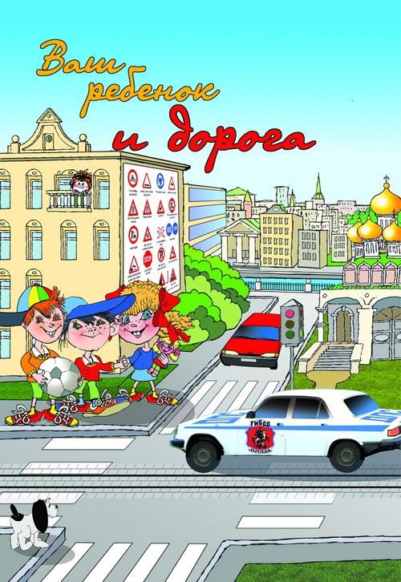
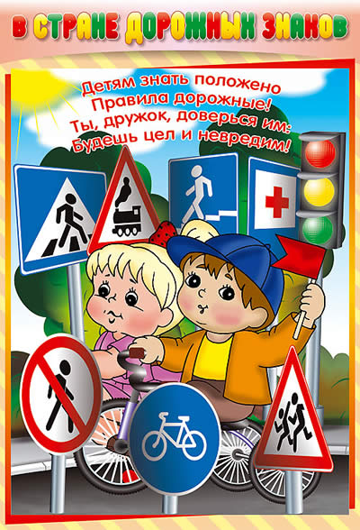 | Учащиеся, будьте дисциплинированы на улице!  - Ходите только по тротуару!  - Переходите улицу в местах, где имеются линии или указатели перехода, а где их нет — на перекрестках по линии тротуаров.  - Переходя улицу, посмотрите налево, а дойдя до середины — направо!  - На улицах и дорогах, где движение регулируется, переходите проезжую часть только при зеленом сигнале светофора или разрешающем жесте регулировщика.  5.Не перебегайте дорогу перед близко идущим транспортом!  6.Не устраивайте игры и не катайтесь на коньках, лыжах и санках на проезжей части улицы!  7. Езда на велосипедах по улицам и дорогам разрешается детям не моложе 14 лет.  8. Соблюдайте правила пользования городским транспортом.  9. Помните, что дорога в школу должна быть не короткой, а безопасной.  Соблюдайте Правила дорожного движения сами  и помогайте в этом своим родным и близким!

